**LABORATORIUM**

**URZĄDZEŃ OBIEKTOWYCH AUTOMATYKI**

|  |  |  |
| --- | --- | --- |
| **Termin zajęć: wtorek TN 11:15** | | |
| **Grupa: 5** | | |
| **Data:** | | |
| **Temat ćwiczenia:**  **Przekaźniki, styczniki** | | |
| **L.p.** | **Imię i nazwisko** | **Ocena** |
| 1. |  |  |
| 2. |  |  |
| 3. |  |  |

1. Cel

Zapoznanie się z funkcjonowaniem i zastosowaniem przekaźników i styczników oraz modułu logicznego Siemens LOGO. Zmontowanie prostych układów z wykorzystaniem przekaźników oraz styczników. Wgranie do sterownika LOGO prostego programu za pomocą oprogramowania LOGO! Soft Comfort.

1. Wstęp teoretyczny

Na pulpicie sterującym wykorzystanym podczas zajęć znajdują się różnego rodzaju przyciski, przełączniki, żarówki sygnalizacyjne i wyprowadzenia zainstalowanych w stanowisku przekaźników. W układzie sterowania przyjmuje się, że przyciski koloru zielonego służą do włączania urządzeń, czerwone do wyłączania natomiast żółte sygnalizują informację o niepoprawnym funkcjonowaniu. Pulpit sterujący zawiera także wyłącznik bezpieczeństwa, który podczas pracy układu posiada styki zwarte natomiast po gwałtownym wciśnięciu przycisku obwód zostaje rozwarty tym samym kończąc jego prace.

Uniwersalny moduł logiczny LOGO użyty w drugim ćwiczeniu posiada funkcje sterowania, a także gotowe do zastosowania podstawowe funkcje opóźnionego załączania i wyłączania oraz przekaźniki impulsowe. Programowanie sterownika polega na wprowadzeniu odpowiedniego schematu ideowego do jego pamięci.

1. Ćwiczenie z przekaźnikami
2. Prosty układ sterowania

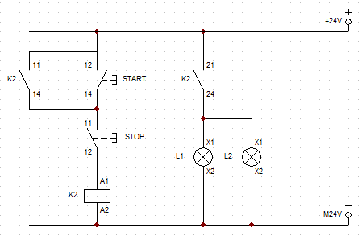

Po naciśnięciu przycisku START następuje zadziałanie przekaźnika K2, a tym samym załączenie z podtrzymaniem elementów L1 i L2. Naciśnięcie przycisku STOP powoduje utratę zasilania na elementach L1 i L2. Napięcie zasilające układ to 24 V. Utrata oraz powtórne podanie napięcia zasilającego nie powodują powtórnego załączenia układu. Ta cecha może być traktowana jako zabezpieczenie przed niekontrolowanym rozruchem układu po zaniku zasilania.

1. Przekaźnik czasowy

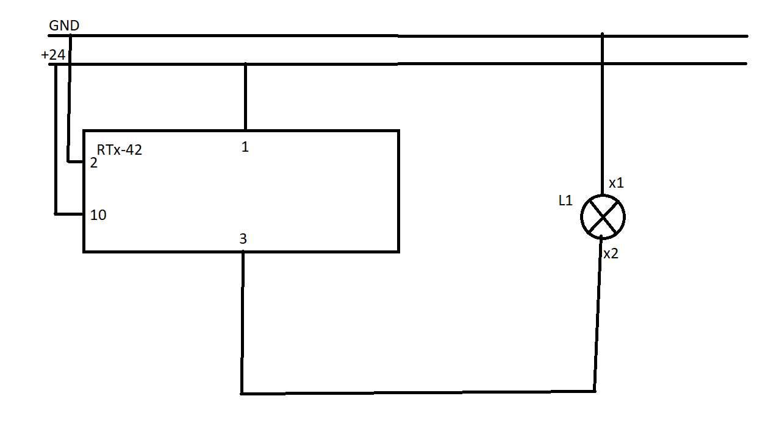

Przekaźnik czasowy RTx-42 oferuje kilka opcji działanie. Na jego przodzie znajdują się 3 pokrętła. Pokrętło bez oznaczenia decyduje o trybie pracy:

A – opóźnienie załączenia o określonym czasie

B – wyłączenie po określonym czasie

C – zmiana stanu co określony czas, start - włączenie z opóźnieniem

D – zmiana stanu co określony czas, start – wyłączenie z opóźnieniem

Oprócz tego znajdują się tam pokrętła M i N, którymi można ustalić czas dla ww. trybów według wzoru: t = M * N. M = {0.1, 0.4, 3, 25} N = {1, 2, …, 10}

1. Sterownik Siemens Logo

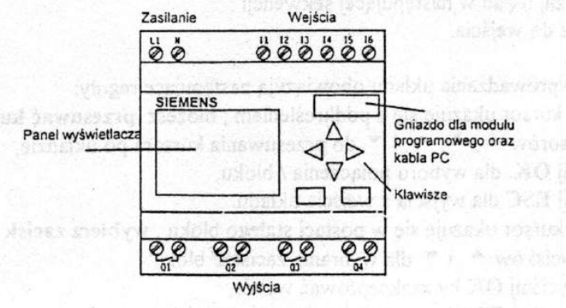

1. Miganie lampką sygnalizacyjną z częstotliwością 1Hz

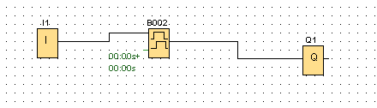

Po załączeniu wejścia 1, generator załącza wyjście 1 z częstotliwością 1Hz.

1. Przełącznik schodowy

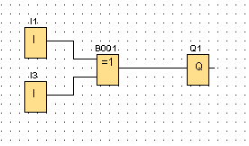

Jakakolwiek zmiana wejść 1 i 3 powoduję zmianę wyjścia 1. Została tutaj użyta bramka logiczna XOR.

1. Licznik w górę i dół

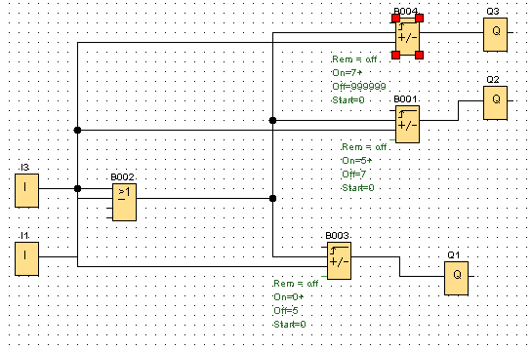

Każde załączenie wejścia 1 zwiększa licznik o 1, a każde załączenie wejścia 3 zmniejsza licznik o 1. Jeżeli licznik jest mniejszy od 5 bądź równy to załączane jest wyjście 1, jeśli licznik znajduje się w przedziale od 6 do 7, załączane jest wyjście 2, natomiast jeżeli licznik jest większy od 8 to załączane jest wyjście 3.

1. Sygnalizacja świetlna

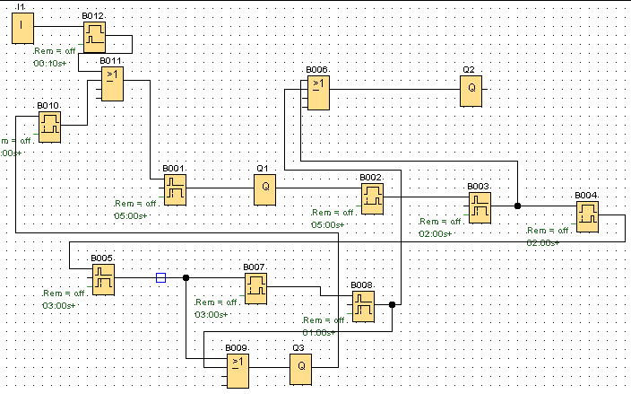

Program zaczyna się od podania impulsu na wejście 1. Po tym rozpoczyna się nieskończona pętla. Za pomocą timerów TON i TOF następuje sekwencja świateł sygnalizacji drogowej. Pierwszy etap to zapalenie się światła zielonego na 5 sekund. Następnie na 2 sekundy zapal się światło żółte. Kolejnym krokiem jest zapalnie się światła czerwonego na 3 sekundy, ostatnim etapem jest zapalanie się światła czerwonego i żółtego na 1 sekundę. Po tym program zapętla się, a cała sekwencja wykonuję następny raz.

4. Wnioski

Reasumując wykonane ćwiczenia możemy stwierdzić, iż styczniki oraz przekaźniki ułatwiają znacznie konstruowanie układów automatyki. Zazwyczaj elementy te są nieodzowną częścią pracy automatycznych systemów, mające kontrolę nad całym układem. Podczas testowania prostych układów sterowania zmontowanych zgodnie z zaleceniem instrukcji nie wystąpiły żadne komplikacje.

W czasie testowania modułu wykorzystane zostały funkcje opóźnionego wyłączania, a także załączania, które odpowiednio włączały dwie lampki działające zamiennie w jednym ze schematów. Przebieg ćwiczenia z modułem logicznym LOGO pokazuje, że odpowiednio zaprojektowany program wraz ze schematem podłączenia zastępuje pracę człowieka, a zarazem zmniejsza ryzyko wystąpienia błędu podczas pracy całego układu sterowania urządzeniami.